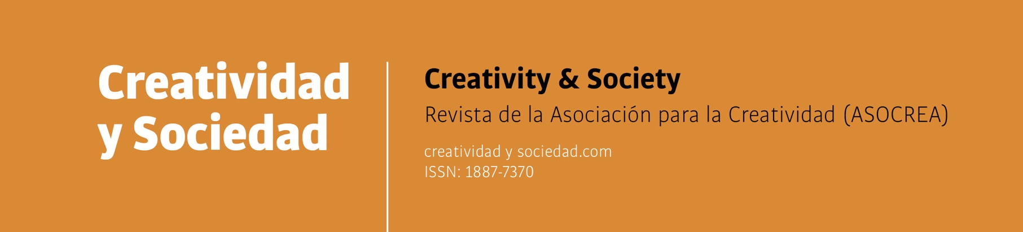

A la atención del autor/a,

Le agradecemos su interés en contribuir académicamente en nuestra Revista Creatividad y Sociedad.
En esta primera hoja que podrá utilizar como plantilla, le pedimos que adjunte el título de su manuscrito (en castellano y en inglés), así como los datos susceptibles de identificación de la autoría (adscripción, email de contacto, orcid). Encontrará a continuación la plantilla en la que adjuntar los datos mencionados.
Es necesario que recibamos esta hoja con sus datos, a la vez que recibimos la plantilla del manuscrito que nos adjuntará mediante el correo electrónico revista.creatividadysociedad@gmail.com
Le recordamos que es muy importante que revise la normativa de publicación de nuestra Revista.
Cordialmente,
Equipo Revista Creatividad y Sociedad

Título (sin punto final, Arial, 12)

English tittle (No endpoint, Arial, 12)

Autor 1
Adscripción, email de contacto, https://orcid.org/000-000-000-000

Autor 2
Adscripción, email de contacto, https://orcid.org/000-000-000-000

Autor 3
Adscripción, email de contacto, https://orcid.org/000-000-000-000

Autor 4
Adscripción, email de contacto, https://orcid.org/000-000-000-000

Autor 5
Adscripción, email de contacto, https://orcid.org/000-000-000-000

